Auswertung - Inliner
Teilaufgabe 1
RICHTIG | Akzeptiert werden alle Lösungen, bei denen die folgenden Informationen des Textes richtig berücksichtigt wurden:  - Lara legt 12 km in 40 min zurück (Abschnitt 1)  - Lara macht eine 30-minütige Pause im Eiscafé (Abschnitt 2)  - Lara legt 6 km in 30 Minuten zurück (Abschnitt 3)  Beispiel(e)  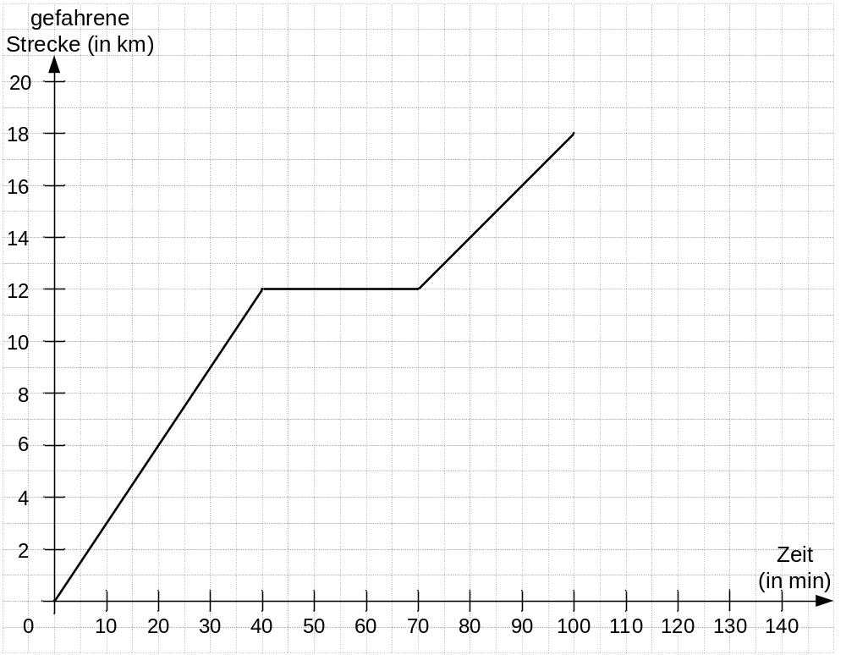  [Anm.: Der Graph muss in den Abschnitten 1 und 3 nicht unbedingt linear steigen.  Die "Eckpunkte" (0|0), (40|12), (70|12) und (100|18) müssen richtig eingetragen werden.  Der Graph kann auch über die gefahrene Strecke von 18 km hinaus verlängert werden. (Die Seerunde ist dann zwar beendet, aber Lara könnte ja auch weiterfahren.)]
FALSCH | Alle unvollständigen, fehlerhaften oder falschen Antworten.
Teilaufgabe 2
RICHTIG | Ja  UND  eine richtige Begründung, in welcher davon ausgegangen wird, dass Paul gleichbleibend mit einer Geschwindigkeit von 28 km/h unterwegs ist und Lara demzufolge noch im Eiscafé antrifft. Dieser Nachweis kann rechnerisch oder zeichnerisch geführt werden.  Beispiel(e)  - In einer halben Stunde fährt Paul 14 km. Das ist weiter als die Entfernung zum Café. D. h. nach 70 min. ist er an dem Café schon vorbeigeradelt. Lara ist bis zur 70. Minute noch im Eiscafé.  - Zeichnerische Lösung  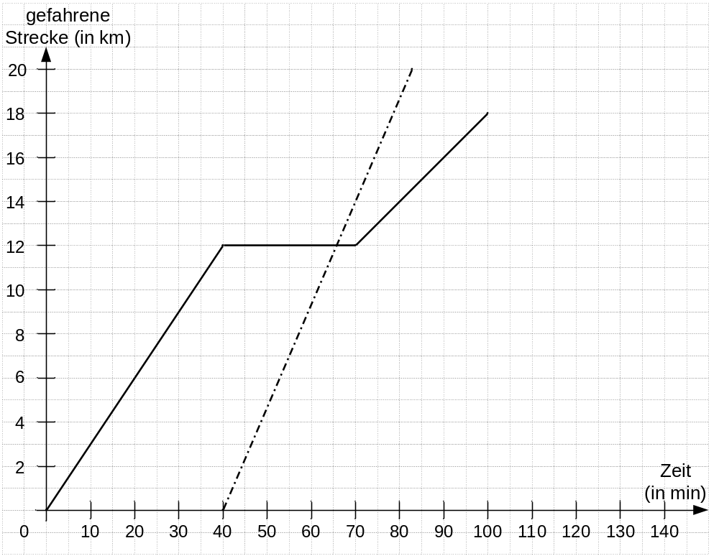  Lara ist noch im Eiscafé, wenn Paul vorbeiradelt. Dies erkennt man daran, dass sich die beiden Graphen schneiden. [Anm.: Auch ohne eine derartige Erläuterung wird die Lösung hier akzeptiert, sofern die richtige Antwort (Ja) gewählt wurde.]  ODER  Weder "Ja" noch "Nein" oder beide Kästchen sind angekreuzt  UND  eine richtige Begründung, in der herausgestellt wird, dass es sich bei Pauls Geschwindigkeit um eine Durchschnittsgeschwindigkeit handelt, weshalb man nicht sagen kann, ob Lara noch im Eiscafé ist, wenn Paul vorbeiradelt.  [Anm.: Wird eine solche Begründung genannt, wird die Aufgabe auch als richtig gewertet, wenn nur "Ja" oder nur "Nein" angekreuzt ist.]  Beispiel(e)  - Bei Pauls Geschwindigkeit handelt es sich um eine Durchschnittsgeschwindigkeit. Er könnte z. B. auf dem ersten Teilstück bis zum Eiscafé sehr langsam gefahren sein und das zweite Teilstück nach dem Eiscafé dann sehr schnell zurücklegt haben. So kann es sein, dass er Lara nicht mehr antrifft, wenn er vorbeikommt.
FALSCH | Alle unvollständigen, fehlerhaften oder falschen Antworten.

